Pilar Zaragozá lleva su visión de la imagen masculina al estrellato
La peluquera cuenta con una dilatada carrera como experta en peluquería masculina, aportando una perspectiva diferente y original del hombre. Esta nueva mirada, más fresca y moderna, ha sido reconocida por los International Visionary Award al escoger su colección "Respira" como finalista en la categoría "Mens", un logro que alcanza por segundo año consecutivo.

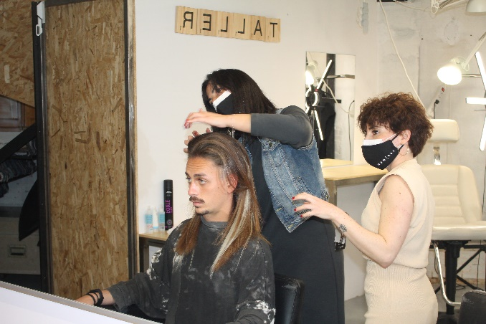
Pilar Zaragozá es una empresaria de éxito, especialista en peluquería para hombres, que ofrece una visión de la imagen masculina mucho más libre e innovadora, aproximándola al atrevimiento y la creatividad de la femenina. La peluquera rompe moldes, pero, al mismo tiempo, plantea nuevas posibilidades para un hombre que no quiere sentirse encorsetado ni etiquetado. Su aportación se basa en integrar el punto de vista femenino, más abierto a los cambios de imagen, con cortes más actualizados y tonos más valientes, pero respetando la esencia del hombre en su enfoque. Por eso, es enormemente meritorio lo que ha conseguido con este trabajo, colocándolo en la final de los International Visionary Award por segundo año consecutivo en la categoría "Mens".

La peluquera consigue renovar así, la peluquería para ellos, su gran pasión desde el inicio de su carrera. Además, este reconocimiento es el resultado de una perspectiva de la peluquería única forjada durante años de experiencia que no ha cesado de evolucionar. El espíritu luchador e inteligente de Pilar Zaragozá, la búsqueda de la excelencia, el anhelo de mejorar y una alta motivación en todo lo que hace es lo que le ha llevado a tener una metodología propia. También, todos estos valores, le han llevado a atender e impulsar la imagen femenina en Eos/Women, su primer salón para ellas.

La peluquería no es ajena a la personalidad de quien la ejercita y cuando se hace apasionadamente se completa con emociones y principios que hacen de cada trabajo algo
único y distinto. Su método de corte, diseño y marca se refleja en looks impecables en el salón, pero también, en las colecciones, ya que la peluquería creativa está conectada a nuestros negocios, los proyecta y, en el caso de los peluqueros creativos, los transforma personal y profesionalmente. Por tanto, no es una cuestión banal, sino de crecimiento individual y laboral. Lo que somos se refleja en todo lo que hacemos, también en una colección y no hay gesto más generoso que compartirlo para inspirar a los demás, sobre todo a las peluqueras a quienes les cuesta lanzarse con la peluquería creativa.

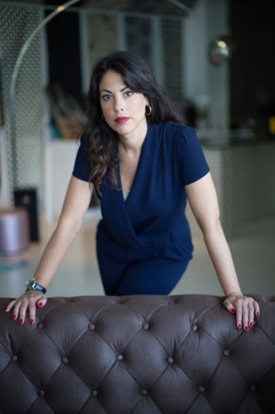
Sobre Pilar Zaragozá:
Pilar Zaragozá siente atracción por la peluquería desde la infancia y a base de muchas ganas y la búsqueda constante de la excelencia ha conseguido hacer de su pasión, su oficio.
Empezó en la profesión con mucho entusiasmo y desde abajo, en una barbería, y así lo conoció completamente y desde dentro. Sin mentores ni conocidos, pero con mucha motivación por progresar, se ha ido formando continuamente, no solo en peluquería, también en estética masculina y gestión empresarial. Para hacer realidad este proyecto de vida, no ha escatimado en esfuerzos en ofrecer la excelencia y una visión tan cuidada como personal de la imagen masculina.
Durante su carrera profesional ha asumido diferentes retos que han demostrado que, además de una excelente peluquera es extraordinaria dirigiendo negocios y gestionando equipos. De ahí que, actualmente, dirige tres salones, dos masculinos con estética para hombre, Eos | Men, y uno femenino, Eos | Women, que ha inaugurado recientemente. Fundamentándose en la formación constante como impulsor de la excelencia, también ha creado su propio método de corte masculino, diseño y marca. Esta nueva metodología y técnica evolutiva, aplicada en el corte ha conseguido introducirla a ella y a todo su equipo en la vanguardia de la estética masculina. A eso se le añade su vertiente más artística, diseñando y realizando colecciones creativas que han alcanzado renombre internacional.
Premios y nominaciones:
- Finalista International Visionary Awards 2021, categoría mens
- Finalista International Visionary Awards 2020, categoría mens
- Finalista AIPP Awards 2020/2021 categoría Masculina

